Федеральное государственное автономное

образовательное учреждение

высшего образования

«СИБИРСКИЙ ФЕДЕРАЛЬНЫЙ УНИВЕРСИТЕТ»

|  |
| --- |
| Институт космических и информационных технологий |
| *институт* |
| Вычислительная техника |
| *кафедра* |

**ОТЧЕТ ПО МЕЖДИСЦИПЛИНАРНОМУ КУРСОВОМУ ПРОЕКТУ**

|  |
| --- |
| **Программный инструмент разработки интерактивных элементов на** |
| **основе игровых механик, интегрируемых в обучающую среду MOODLE** |
| *тема проекта* |

|  |  |  |  |  |  |  |
| --- | --- | --- | --- | --- | --- | --- |
| Руководитель | |  |  |  |  | Сидоров А.Ю. |
|  | |  |  | *подпись, дата* |  | *инициалы, фамилия* |
| Студент | КИ18-01-6М,031834553 | |  |  |  | Эмилбек кызы З. |
|  | *номер группы, зачетной книжки* | |  | *подпись, дата* |  | *инициалы, фамилия* |

Красноярск 2019

**СОДЕРЖАНИЕ**

ВВЕДЕНИЕ 3

1. Анализ предметной области 5

1.1 Классификация интерактивных элементов Moodle 5

1.2 Анализ игровых механик 9

1.3 Обзор инструментов для создания интерактивных заданий 15

1.4 План 18

Список использованных источников 19

# ВВЕДЕНИЕ

**Актуальность работы.** В связи с реалиями сегодняшнего дня все большую популярность получает система электронного обучения, которая позволяет исключить основные недостатки и барьеры, связанные с получением очного образования. Электронная форма обучения дает возможность получать знания и навыки в комфортном для студента темпе вне зависимости от временных и географических аспектов, помимо этого он может организовать свое время и график так, чтобы совмещать учебу с другой деятельностью.

Так как электронное обучение объединяет в себе дистанционную и традиционную формы образовательного процесса, используя при этом информационные технологии, его широко внедряет огромное количество учебных заведений. Но введение онлайн-обучения недостаточно для эффективной организации учебного процесса, главной проблемой является низкий процент студентов, успешно завершивших курс (не более 10%). Этому способствует ряд причин, среди которых самая значимая – отсутствие мотивации, самоорганизации и трудолюбия, которое появилось вследствие некорректной подачи информации и недостаточного опыта внедрения электронного обучения. Разумеется, содержание онлайн-курсов также играет немаловажную роль – это одно из основополагающих и необходимых компонентов, при этом курсы, которые содержат соответствующие критериям актуальности и корректности материалы, не являются достаточным условием результативности электронного обучения. В среднем, современные электронные курсы, используемые в высших учебных заведениях, содержат в себе сплошные видеолекции или презентации для подачи большого количества теоретического материала и разные формы тестов для контроля полученных знаний, при этом итоговая эффективность такой организации крайне низкая.

Для повышения мотивации студентов к успешному прохождению и завершению программы обучения в электронных курсах следует реализовать интерактивные элементы обучения на основе игровых механик, применение которых позволит сделать обучающий процесс более интересным и доступным, побуждая обучаемого к достижению лучших результатов.

Таким образом, актуальным является создание программного инструмента разработки интерактивных элементов на основе игровых механик, интегрируемых в обучающую среду MOODLE.

**Цель курсового проекта**: разработка и исследование методов создания интерактивных элементов обучения на основе игровых механик, способствующих повышению результативности электронных образовательных курсов.

Для достижения поставленной цели сформулированы следующие **задачи исследования**:

1. Исследовать выбранную предметную область;
2. Провести патентный поиск;
3. Определить методы исследования;
4. Сформировать план работ.

**Методы исследования.** Методы теории множеств и графов, теории вероятности и математической статистики, методы и технологии проектирования и разработки баз данных и информационных систем, технологии объектно-ориентированного программирования.

# Анализ предметной области

## Классификация интерактивных элементов Moodle

Интерактивные элементы в обучающей среде Moodle реализованы в виде тестовых заданий. На сегодняшний день в системе имеются все базовые виды тестовых упражнений, которые можно разделить на две группы:

• с возможностью автоматического оценивания (после завершения теста происходит автоматическая проверка результатов, выставление баллов или оценок, что позволяет студентам беречь свои нервы, экономить время и сосредоточиться на следующих проверочных работах);

• без возможности автоматического оценивания (существуют задания, ответы которых определенны неоднозначно или эти ответы зависят от внешних факторов, такие тесты компьютеру сложно оценить и распознать).

Каждый из этих групп может содержать задания двух видов:

• тестовые задания открытого типа – это задания, для выполнения которых испытуемому необходимо самому записать одно или несколько слов (цифр, букв, возможно словосочетаний или даже предложений). Они предполагают свободные ответы испытуемых по сути задания. На ответы не накладываются ограничения. Однако формулировки заданий должны обеспечивать наличие только одного правильного ответа. Главной трудностью при составлении заданий открытого типа является соблюдение основного требования к тестовым заданиям – наличия однозначного правильного ответа. Они чаще используются там, где студент должен продемонстрировать понимание содержания.

• тестовые задания закрытого типа – это задания с предписанными ответами, что предполагает наличие ряда предварительно разработанных вариантов ответа на заданный вопрос. Задания закрытого типа являются самыми распространенными. Они сравнительно легко формируются, легче понимаются учащимися. Вместе с тем закрытые тестовые задания могут иметь разнообразную внутреннюю структуру, что позволяет создавать различные варианты теста на одном и том же дидактическом материале, но с различными количественными и качественными характеристиками.

На рисунке 1 представлены виды тестовых упражнений без возможности автоматической проверки.



Рисунок 1 – Классификация тестовых заданий без возможности автоматической проверки

Из выше представленного стоит выделить следующие определения:

1. Вопросы с индивидуальными ответами – задания, требующие определенного мнения студента о той или иной ситуации (Какой цвет ты предпочитаешь, какой язык программирования тебе более интересен…);
2. Свободное изложение/действие – испытуемый самостоятельно формулирует ответ. Никакие ограничения на них в задании не накладываются. По сути, это задания, которые дают общую характеристику (Рисование дерева, изложение своих мыслей о функции, определенные выводы, которые сделал для себя учащийся из задачи…);
3. Задания-процессы предназначены для проверки подготовленности студентов в разработке содержания и последовательности различных процессов (задания, где нужно учитывать состояния процесса, его последовательность и корректность его выполнения);
4. Графические задания рассчитаны на решение поставленных задач (например, изображение тенденций изменений, различных фаз процесса, изображение графика к определенной функции и т.д.) в форме графиков или же отображение ответа на графическом изображении.

Тестовые элементы, подлежащие автоматической проверке можно разделить на две большие группы (таблица 1):

1. Структурированные задания – это задания, которые имеют определенную структуру составления. Так, например, структуру можно задать так, чтобы вопросы выдавались в случайном порядке, либо чтобы каждый вопрос содержал один/несколько верных ответов. Или же, мы можем задать другой способ организации тестов с более сложной структурой – древовидной. Древовидная структура позволяет организовать тестирование в зависимости от уровня подготовленности обучаемого, с переходом от более простого вопроса к более сложному при успешном ответе и, наоборот, с переходом к более простому вопросу в случае неверного ответа. Такая структура позволяет получать многовариантные тесты.
2. Конструктивные задания – это задания, которые не содержат ни намеков, ни подсказок. Они требуют от учащегося самостоятельного конструирования ответа (решения): воспроизвести формулировку, написать формулу, решить уравнение или построить график для решения задачи [2].

Изучив классификацию тестовых заданий, можно сделать вывод, что в системе Moodle способы реализации тестов однообразны, в основном, при конструировании таких элементов используются селектор и выпадающие списки. Эти методы не всегда удобны как для студентов, так и для составителей – преподавателей.

Таблица 1 – Классификация тестовых заданий, подлежащих автоматической проверке

|  |  |  |
| --- | --- | --- |
| **№** | **Открытый тип** | **Закрытый тип** |
| 1 | Структурированные задания | |
| 1.1 | Задание на дополнение  *дописать число/фразу | Задание на идентификацию  *с использованием селектора с выбором одного правильно ответа  *с использованием селектора - верно/неверно  *с использованием селектора с множественным выбором  *с использованием выпадающего списка |
| 1.2 |  | Лучший ответ / градуированный ответ |
| 1.3 |  | Задания на установление соответствия  *с использованием полей ввода  *с использованием выпадающего списка |
| 1.4 |  | Задание на установление последовательности  *с использованием выпадающего списка |
| 2 | Конструктивные задания | |

Также, стоит отметить, что типы реализации, которые присутствуют в Moodle, в основном, рассчитаны на проверку знаний по гуманитарным предметам, которые заключаются в выборе конкретного ответа или дополнении определений. В то время, как проверка знаний по техническим предметам требует таких факторов, как иллюстрация, визуализация и демонстрация полученных знаний и навыков. Следовательно, для полноценной проверки знаний существующих видов реализаций базовых интерактивных элементов недостаточно, система Moodle нуждается в их разнообразии.

## Анализ игровых механик

В ходе анализа платформы Moodle был сделан вывод, что в нем интерактивные элементы представлены исключительно в виде базовых тестовых решений. В рамках данной работы для повышения мотивации обучаемых предлагается усовершенствовать разработку интерактивных элементов в системе с помощью, так называемых, игровых механик. Для реализации данной задачи был проведён общий анализ игровых механик, а также концепций и принципов, применяемых в индустрии разработки компьютерных игр, для управления мотивацией игроков. Ниже приведён список игровых механик, подходов, понятий и принципов теории разработки игр, которые потенциально применимы для обучающей среды Moodle.

1. Постепенная подача информации – суть приёма заключается в том, что большие и сложные задания или куски теории дробятся на маленькие и простые и объединяются в серии заданий. Информация подаётся минимально возможными дозами, чтобы обеспечить её усваивание и избежать информационной перегрузки.
2. Постепенное усложнение – задания должны плавно и постепенно усложняться, чтобы игрок всегда ощущал прогресс и ожидал его. Возрастание сложности не должно быть линейным, скорее это короткие циклы, в которых сложность растёт небольшими скачками. В начале такого цикла располагается серия заданий, где сложность растёт умеренно, в середине цикла следует серия заданий, где сложность держится на одном уровне, а завершают цикл задания, где сложность скачкообразно возрастает. Разбиение процесса возрастания сложности на короткие циклы позволяет избежать быстрого утомления.
3. Поток или «состояние потока» – состояние, в котором человек полностью сосредоточен и вовлечён в свою деятельность. В теории разработки игр большое внимание уделяется условиям достижения потока игроком.
4. Краткосрочные и долгосрочные цели. Краткосрочные цели можно выполнять «здесь и сейчас», получая мгновенную реакцию системы на свои действия. Долгосрочные цели – то к чему стремится игрок, наращивая своё мастерство, постепенно выполняя краткосрочные цели. Краткосрочные цели приносят удовольствие и служат ориентирами, а долгосрочные удерживают в игре. Например, в гоночном симуляторе краткосрочными целями является правильное прохождение поворотов, а долгосрочной – победа в гонке.
5. Испытания – это сложные задачи, от решения которых игрок получает максимальное удовольствие. Сложность испытаний должна расти вместе с уровнем игрока. Хорошие испытания – это задачи, понятные игроку, имеющие прозрачные критерии оценки, допускающие множество путей решения, имеющие инструменты для самооценки и диагностики.
6. Перфекционизм или проблема Мастерства – игроки стремятся найти паттерны, которые позволяли бы решать самые сложные испытания самым лучшим и эффективным образом. Когда даже самое сложное испытание может быть с лёгкостью пройдено игроком, игра становится ему неинтересной, он становится мастером. Соответственно, в играх должна быть предусмотрена возможность прохождения испытаний с разным «уровнем совершенства». Чем более глубокий уровень совершенства может быть достигнут в испытаниях, тем дольше игрок остаётся в игре.
7. Ощущение контроля. В компьютерных играх игроков привлекает ощущение (иногда ложное) контроля над ситуацией, что всё в игре зависит от выбора самого игрока. Это ощущение достигается с помощью ряда подходов, например, можно давать игрокам возможность выбора сложности игры, тогда игрок всегда будет уверен, что сможет пройти или пропустить слишком сложную часть, понизив уровень сложности.
8. Головоломки – механика, позволяющая балансировать сложность заданий. Испытание-головоломка или задание-головоломка на первый взгляд могут казаться для игрока слишком сложными. Но они построены таким образом, что любой игрок понимает, что данное задание принципиально выполнимо даже на его текущем уровне владения игрой.
9. Пробуждение любопытства. Этот приём подразделяют на две части: так называемое «сенсорное» любопытство и «внутреннее» любопытство. «Сенсорное» любопытство достигается за счёт использования красочных звуковых и визуальных эффектов. Главная задача, которую решает этот приём – привлечь внимание, удивить. «Внутреннее» любопытство вызывается за счёт использования противоречий, головоломок, недосказанности и позволяет заинтриговать игрока.
10. Сторителлинг. К сторителлингу относят и построение затягивающего сюжета игр, и совокупность приёмов оформления, вызывающих эмоциональный отклик.
11. Достижения, бейджи, очки – достаточно известная и распространённая игровая механика, которая сводится к выдаче игрокам виртуальных поощрений за выполнение определённых действий. В некоторых играх или сервисах бейджи и достижения разделяют по уровню сложности: бейджи выдаются за простые действия, а достижения за более серьёзные заслуги.
12. Случайные события и вознаграждения (сюрпризы). Как показали некоторые исследования, поощрение приносит больше удовольствие тогда, когда игрок его не ожидает. Это относится и к размеру вознаграждения: когда размер и состав вознаграждения варьируется от случая к случаю игрок получает больше удовольствия.
13. Рейтинги лучших или соревновательность. Как указывается в источниках, суть большинства игр заключается именно в соревновательности, поэтому эта особенность часто эксплуатируется для усиления вовлечения в игру. Одна из самых распространенных форм выражения соревновательности – это рейтинги лучших игроков.
14. Микро-рейтинги используются, чтобы привнести элемент соревновательности в максимальное количество элементов игрового процесса, либо когда рейтинг лучших работает плохо за счёт чрезмерно большого количества соревнующихся. Микро-рейтинги позволяют ограничить число соревнующихся за счёт ряда ограничений. Например, когда рейтинг строится по выполнившим определённое действие в определённый временной период: «самое быстрое выполнение данного задания за сегодняшний день».
15. Побуждение к исследованию – набор приёмов, которые подталкивают игрока глубже исследовать игру и её возможности, повторно проходить некоторые её части. Самый распространённый из этих приёмов – это спрятанные задания или спрятанные коллекционируемые предметы.
16. Кооперация – мощнейший механизм многопользовательских игр, в которых для решения определённых задач игрокам нужно объединяться в группы и действовать сообща. В результате таких объединений не только возрастает уровень активности игроков и их интерес к игре, но и могут формироваться устойчивые сообщества, которые сами по себе затягивают в игру: игрок заходит не только выполнить очередное задание, но и пообщаться с внутриигровыми друзьями.
17. Признание, статус. Чаще всего эта механика выражается в присвоении игроку какого-либо ранга или уровня за совокупность игровых достижений. В многопользовательских играх признание может достигаться и внутри игрового сообщества. В качестве примера формализации механизма «общественного признания» можно привести систему рангов в гильдиях в массовых ролевых онлайн играх, когда очередной ранг выдаётся игроку лидером гильдии за совокупность заслуг.
18. Зависть – суть механики заключается в том, чтобы вызвать у игрока желание получить такие же внутриигровые предметы или достижения, которые есть у других игроков, а у него отсутствуют. Данная механика работает только тогда, когда есть возможность «подсматривать» за другими и чаще всего она реализуется с помощью открытых профилей.
19. Игровой цикл «условие – действие – награда». Приём проектирования компьютерных игр, состоящий из трёх компонентов. «Условия» описывают «действия», которые нужно выполнить игроку для получения «награды», а также частоту или расписание повторного появления наград, их размер и другие дополнительные условия. В качестве «награды» может выступать как виртуальные деньги или предметы, так и некоторые временные «усиления» игрока (+20% к силе). Обычно игровой процесс проектируется как совокупность нескольких различных по характеру и длительности циклов «условие – действие – награда» таким образом, чтобы игроку всегда «было чем заняться».
20. Награды, привязанные к времени. Существует несколько типовых видов «условий» для описанного выше цикла. Появление возможности получить награды можно привязать к определённому расписанию с фиксированными или случайными временными интервалами. К такому типу «условий» относятся, например, так называемые ежедневные или еженедельные задания в MMORPG, либо действия с таймерами в казуальных играх в соцсетях (собери картофель через 30 минут).
21. Награды, за количество действий. Другой тип условий описывает получение награды не через некоторые промежутки времени, а за выполнение какого-либо количества действий. Причем это количество может быть фиксированным или случайным, например: «убей 20 скелетов-лучников» и «убей побольше скелетов-лучников».
22. Избегание – игровая механика, построенная на необходимости выполнения игроками каких-либо действий, чтобы избежать негативных эффектов. Например: «проверяй свою ферму раз в день, а иначе строения начнут разрушаться и придётся их покупать заново».
23. Обратный отсчёт – задания с ограниченным количеством времени на выполнение.
24. Прогресс пользователя, уровни – механика, которая показывает постоянно развитие игрока, его усиление и рост.
25. Реальные награды – материальные поощрения. Обычно такие награды выдаются участникам внутриигровых конкурсов или наград, могут представлять из себя платную подписку (если игра платная), денежные вознаграждения, сувенирную продукцию (футболки, коврики для мыши) и так далее.
26. Виртуальные товары (валюта) – виртуальные деньги или предметы, которыми игроки могут обмениваться друг с другом, либо тратить в игре.
27. Персонажи – игровые персонажи или аватары, с которыми игрок ассоциирует себя во время игры.

Анализ рассмотренных механик, концепций и приёмов показал, что одна их часть влияет на внешнюю мотивацию (бейджи, достижения, рейтинги, сторителлинг и так далее), а другая часть влияет на внутреннюю (испытания, перфекционизм, ощущение контроля и так далее). Достижение эффективных результатов по вовлечению пользователя в игровой или учебный процесс возможно только тогда, когда применяются и комбинируются оба типа представленных механик.

В системе Moodle для повышения мотивации к обучению можно использовать интерактивные элементы на основе следующих игровых механик:

1. Очки;
2. Бейджи и достижения;
3. Уровни;
4. Сторителлинг;
5. Рейтинги/микрорейтинги лучших учеников;
6. Постепенная подача информации;
7. Постепенное усложнение.

Причем с повышением уровня интерактивности курса растёт количество и сложность применяемых игровых механик. Анализ показал, что механики 1-4 достаточно примитивны: они влияют на внешнюю мотивацию обучаемых, сводятся к поощрению наградами за выполнение определённых действий или за лучшее оформление учебных материалов, направлены на вызов положительных эмоций у обучаемых. Рейтинги лучших учеников – это хорошо известная игровая механика, которая добавляет в обучение элемент соревновательности и мотивирует обучаемых проходить курсы до конца или выполнять задания лучше.

## Обзор инструментов для создания интерактивных заданий

В данном разделе рассмотрены несколько наиболее популярных аналогов разрабатываемого программного продукта. В настоящее время существует не так много инструментов разработки интерактивных элементов (для обучающих систем – тем более).

* + - 1. Программный продукт «Hot Potato»

Инструментальная программа-оболочка Hot Potatoes (в переводе с английского – «горячий картофель») представляет собой комплекс программ, позволяющих создавать около десятка разных типов базовых интерактивных заданий с использованием текста, графики, звука или видео (рисунок 2). Программа предоставляет преподавателям возможность самостоятельно создавать электронные задания и тесты без знания языков программирования и привлечения специалистов в этой области.

Программа Hot Potatoes была разработана в Центре информационных технологий Университета Виктории, Канада и на сегодняшний день широко используется во всем мире при изучении любых дисциплин. Hot Potatoes является бесплатной программой для государственных и некоммерческих образовательных учреждений, частных и юридических лиц.

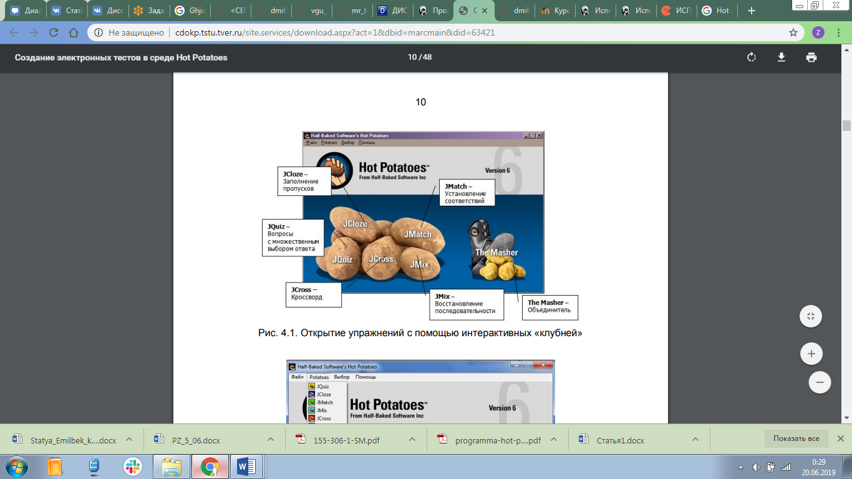

Рисунок 2 – Стартовое окно программы «Hot Potato»

* + - 1. Программный продукт «Adobe Flash»

Программа Adobe Flash позволяет создавать интерактивные задания на перемещение объектов, установление соответствия (например, изображение и подпись к нему); упорядочивание, классификацию, группировку, сортировку объектов по определенным признакам; соединение объектов в одно целое (например, конструирование из геометрических фигур); ввод ответа в поле, заполнение пропусков (вставка пропущенных букв, слов, изображений), редактирование исходного текста; ввод ответа посредством авторской экранной клавиатуры; множественный выбор, выбор одного правильного ответа. Пример такого задания представлен на рисунке 3.

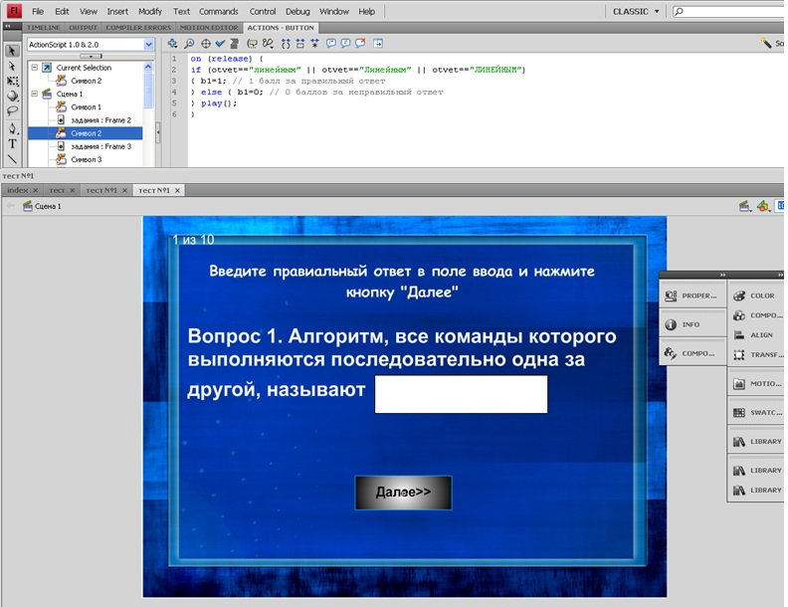

Рисунок 3 – Создание теста в «Adobe Flash»

В программе Adobe Flash имеется возможность применять разнообразные приемы использования технологии свободного перемещения объектов для создания цифровых образовательных ресурсов:

* моментальная проверка правильности расположения перетаскивающихся объектов;
* проверка принадлежности клипа той или иной области;
* проверка попадания или непопадания клипа в заданную область после нажатия на кнопку проверки;
* проверка правильности расположения перетаскивающихся объектов посредством всплывающей подсказки;
* проверка перекрытия/пересечения клипов (метод hitTest).

Применение языка программирования ActionScript при создании flash приложений позволяет в полной мере использовать возможности среды Adobe Flash, получать абсолютный контроль над проигрыванием ролика и решать задачи, которые предельно трудно или невозможно решить без программного кода. Технология работы с текстовыми полями во Flash позволяет создавать тесты с ответами, вводимыми с клавиатуры, по прохождению которых выдается результат теста, содержащий количество набранных баллов, оценку за работу.

* + - 1. Сервис LearningApps.org

Сервис LearningApps.org является приложением Web 2.0, создан для поддержки обучения и процесса преподавания с помощью интерактивных модулей, позволяет создавать огромное количество типов задания.

На сайте имеются готовые интерактивные упражнения, а также можно создать свои упражнения разного типа: викторина с выбором правильного ответа, кроссворд, лента времени, найти пару, порядок, сетка слов, таблица соответствий, расставить по порядку, заполни пропуски, голосование и т.д. Все поддерживаемые разновидности заданий представлены на рисунке 4.

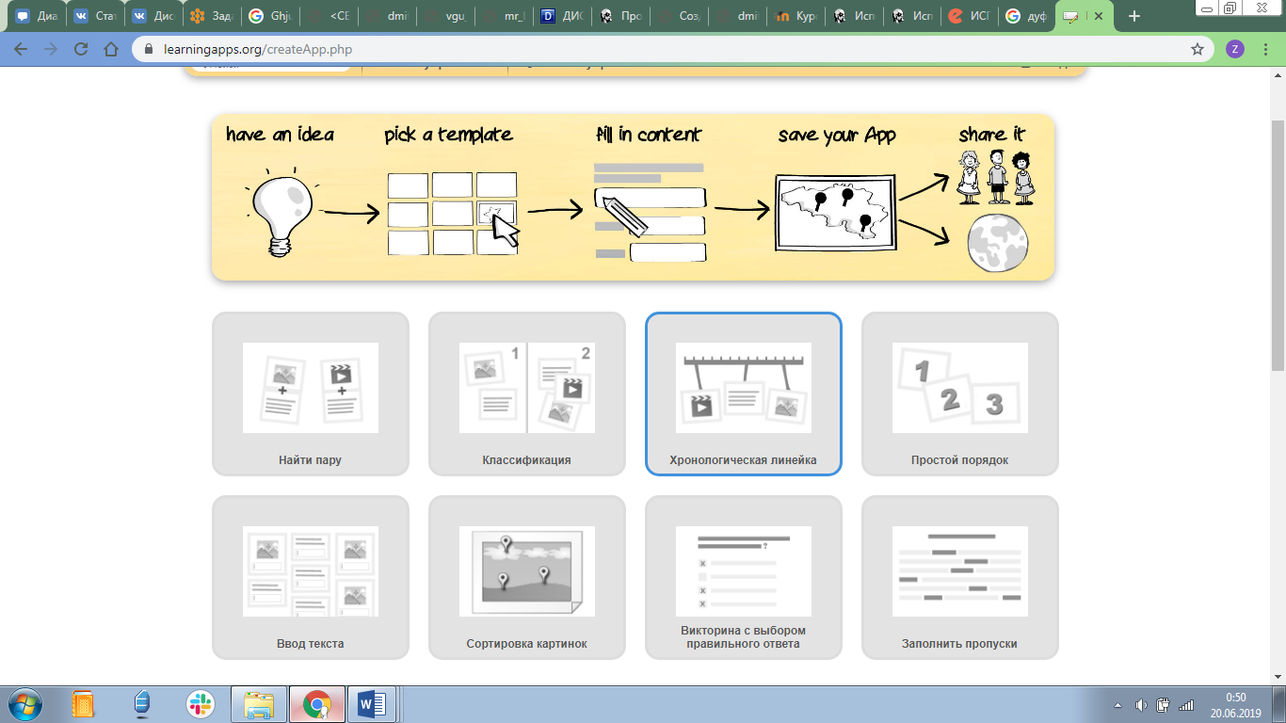

Рисунок 4 – Задания на проекте LearningApps.org

## План

Глава 1. Пункт 4. Расписать выводы, перечислить характеристики и выделить преимущества (на основе сделанного анализа/исследования) разрабатываемого программного продукта.

Глава 2. Приступить к реализации программного инструмента по разработке интерактивных элементов на основе игровых механик

# Список использованных источников

1. Moodle – Open-source learning platform // Moodle.org [Электронный ресурс]. – Режим доступа: https://moodle.org – (дата обращения: 5.06.2019).
2. Анисимов А.М. Работа в системе дистанционного обучения Moodle: учеб. пособие / А.М. Анисимов. – Харьков: Изд-во ХНАГХ, 2009. – 292 с.
3. Корень А.В. Особенности разработки учебных курсов с использованием электронной образовательной среды Moodle / А.В. Корень // Науковедение: Интернет-журнал. – 2013. – №1(14).
4. Толстобров А.П. Модель организации учебного процесса вуза в среде Moodle / А.П. Толстобров // Материалы Междунар. научн.-практ. конф. «Информационные технологии в науке и образовании». – Железноводск, 2009.
5. Seymour Papert Mindstorms: Children, Computers, And Powerful Ideas – Basic Books, Inc. New York, NY, USA, 1980. - 244 с.
6. James Paul Gee What Video Games Have to Teach Us About Learning and Literacy. Second Edition: Revised and Updated Edition – St. Martin's Press, 2007. - 249 с.
7. Raph Koster Theory of Fun for Game Design – O'Reilly Media, Inc., 2013. - 300 с.
8. Eric Zimmerman Learning to Play to Learn. [Электронный ресурс]. – Режим доступа: http://ericzimmerman.com/texts/learningtoplay.html – (дата обращения 08.06.2019).
9. David Michael Proof of Learning: Assessment in Serious Games. [Электронный ресурс]. – Режим доступа: http://www.gamasutra.com/view/feature/2433/proof_of_learning_assessment_in _.php – (дата обращения 08.06.2019).
10. Гусаров А.А. Создание электронных тестов в среде HotPotatoes / А.А. Гусаров, В.К. Иванов, Г.С. Прокофьева. Тверь: ТвГТУ, 2012. 48 с.
11. LearningApps.org - interaktive und multimediale Lernbausteine// LearningApps.org [Электронный ресурс]. – Режим доступа: https://learningapps.org – (дата обращения: 5.06.2019).
12. Раскин Д. Интерфейс: новые направления в проектировании компьютерных систем. — Пер. с англ. — СПб: Символ-Плюс, 2004. — 272 с.
13. Бубличенко,  И. А. Оптика и спектроскопия / И. А. Бубличенко // Приборы и техника эксперимента. -  1990. - № 5. – С. 11-26.
14. Онлайн-образование от ведущих вузов России [Электронный ресурс]. – Режим доступа: http://uniweb.ru/ – (дата обращения 9.06.2019).
15. Игрофикация — Википедия [Электронный ресурс]. – Режим доступа: http://ru.wikipedia.org/wiki/Игрофикация – (дата обращения 09.06.2019).